Близько 15 тис. домогосподарств в Україні вже використовують «чисту» електроенергію, інвестувавши 300 млн євро в сонячні панелі

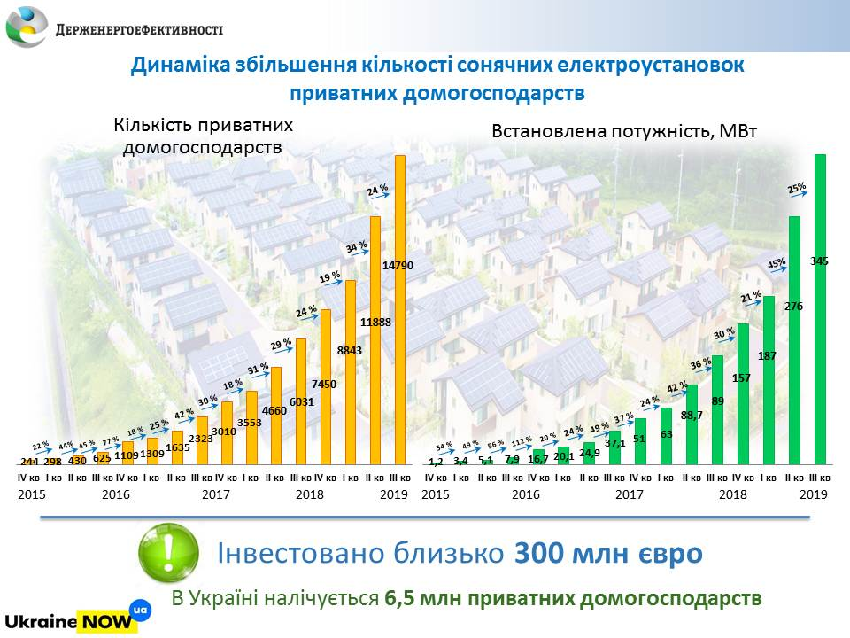
Близько 15 тис. домогосподарств в Україні вже використовують «чисту» електроенергію, інвестувавши 300 млн євро в сонячні панелі (СЕСд).

Загальна потужність встановлених СЕСд становить майже 350 МВт.

Зокрема, близько 3 тис. домогосподарств встановили сонячні панелі загальною потужністю майже 70 МВт у III кварталі цього року.

Слід зазначити, що дані проекти СЕС реалізуються по всій країні.

ТОП-3 області із найбільшою кількістю домогосподарств із СЕС:

- майже 2000 (≈ 50 МВт) – Дніпропетровська;

- близько 1370 (≈ 37 МВт) – Тернопільська;

- близько 1350 (≈ 27 МВт) – Київська.

Як бачимо, попит на СЕС серед домогосподарств продовжує зростати, адже перехід на «чисту» електроенергію:

- дозволяє заощаджувати кошти на рахунках за електроенергією;

- стимулює використовувати енергоефективну побутову техніку;

- змінює поведінку на енергоощадну.

Управління комунікації та зв’язків з громадськістю

